[多篇论文图像重复及作者无法合理解释！广元市中心医院论文遭撤稿](https://mp.weixin.qq.com/s?__biz=Mzk1NzgyODkzOQ==&mid=2247486271&idx=4&sn=a4555d232a08ed52dbd6ca414a6ef0ba&chksm=c21084e878110c18dfed6e9a8a883acd92c8f505d17192e50dcf09d7208dd70584c551363b3e&scene=126&sessionid=1743523932)

[洞察学术](javascript:void(0);)2025-04-01 09:30:27澳大利亚

# 近日，一篇发表在OncoTargets and Therapy (2020)期刊上的标题为"Icariin Mitigates the Growth and Invasion Ability of Human Oral Squamous Cell Carcinoma via Inhibiting Toll-Like Receptor 4 and Phosphorylation of NF-κB P65“淫羊藿苷通过抑制 Toll 样受体 4 和 NF-κB P65 磷酸化抑制人口腔鳞状细胞癌的生长和侵袭能力（DOI: 10.2147/OTT.S214514）的研究论文被Hoya camphorifolia等知名学者指出与多篇论文之间存在多处图像数据重叠。该论文由来自广元市中心医院口腔科；广元市中心医院呼吸科；兰州市口腔医院牙体牙髓科；四川大学国家口腔疾病研究重点实验室；兰州大学口腔医学院修复科的作者Ke Lei , Bing Ma , Ping Shi , Che Jin , Tan Ling , Longjiang Li , Xiangyi He , Lunchang Wang共同完成。

**通讯作者：Ping Shi（广元市中心医院呼吸科）**

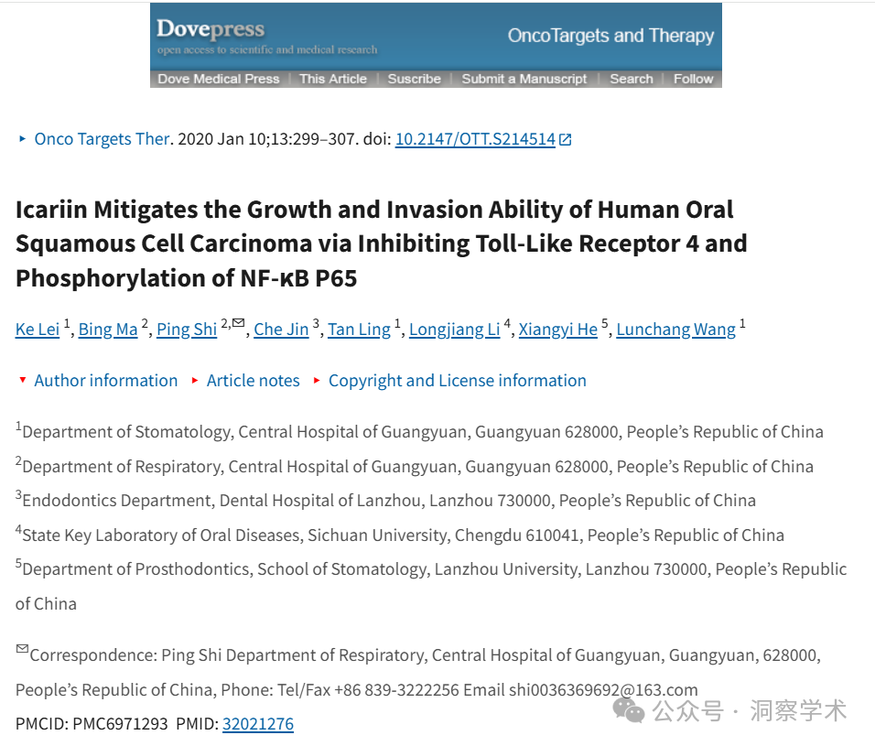

**2023年9月Hoya camphorifolia在pubpeer上提出质疑：**

[左]图 6D 来自“MiR-181c-5p 通过靶向糖原合酶激酶 3β 相互作用蛋白 (GSKIP) 减轻宫颈鳞状细胞癌的肿瘤发生”( Li et al 2020 )。

[正确的] 图 4C 摘自“MiR-320d 通过 lncRNA HNF1A-AS1 调控和 SOX4 抑制抑制乳腺癌进展”( Shi et al 2018 ) [已撤回]。

图 5B . 图 6C 摘自“黄芪甲苷IV（AS-IV）通过Wnt/b-catenin信号通路减轻肝细胞癌恶性生物学行为”（Jiang & Mao 2019）。

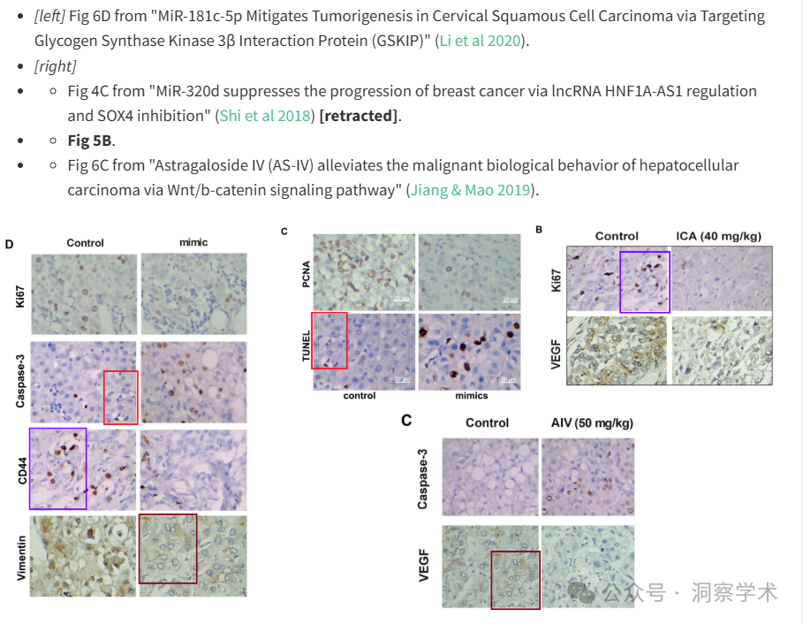

[上图]图 3A。

[下]图 6A 摘自“GANT61 通过 miRNA-1286/RAB31 轴诱导氧化应激在骨肉瘤中发挥抗肿瘤作用”( Zhang & Chu 2021 )。

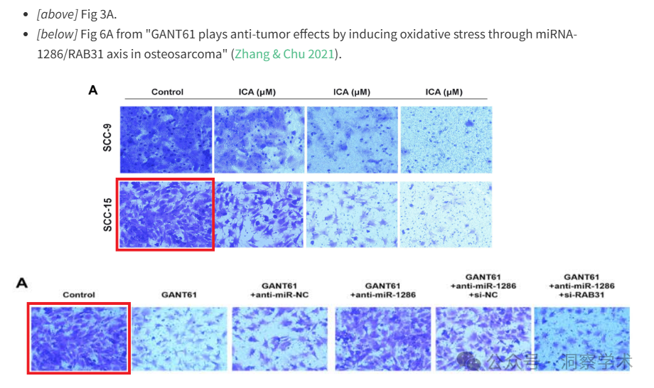

[上]图 4C。

- [下]图 7J 来自“缺氧诱导的 Fascin-1 上调受 Akt/Rac1 轴调节，并通过介导肌动蛋白细胞骨架重排和 Hippo/YAP 激活增强肝癌细胞的恶性特性”（Pu 等人 2021 年）。

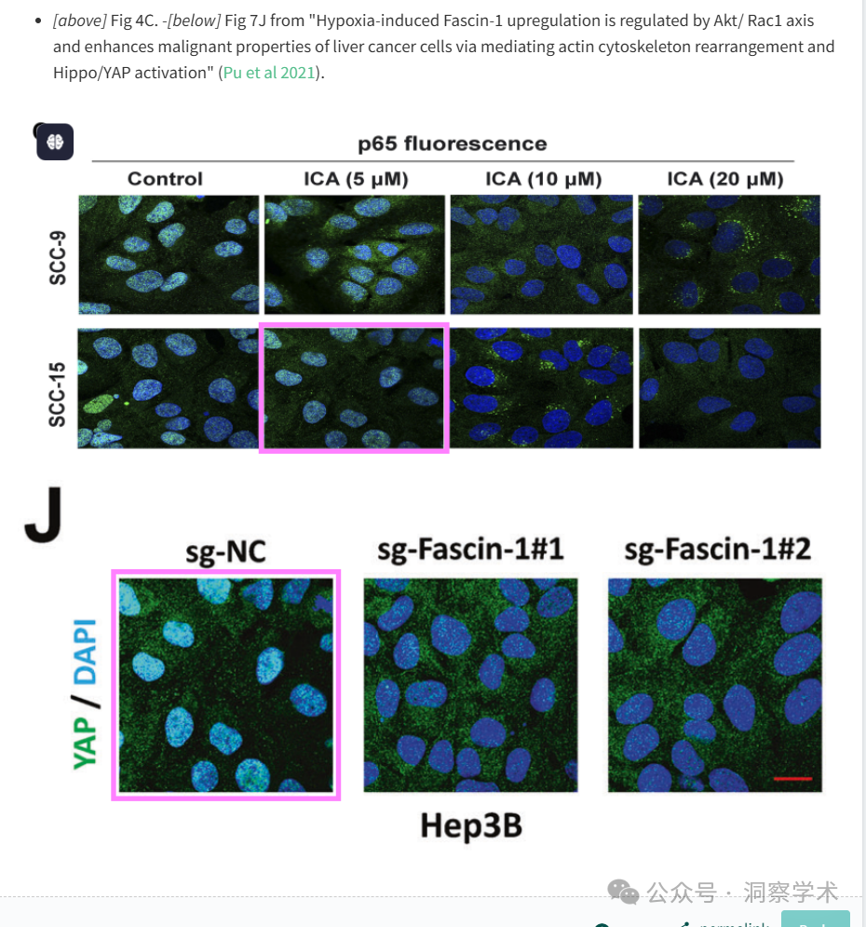

**2023年9月Hoya camphorifolia在pubpeer上提继续出质疑：**

从左上角开始顺时针：

图 2A。 图 3H,I 来自“TrkB 的下调减轻了喉癌的恶性生物学行为和癌症干细胞样特性”（Hu et al 2020）。

图 2A 摘自“葛根素 6″-O-木糖苷通过抑制 PI3K/AKT/mTOR 调节增殖、干性和细胞凋亡来抑制 HCC”（Li 等人 2020 年）。

图 1C 摘自“丹参酮I通过抑制PI3K/AKT/mTOR通路诱导细胞凋亡和自噬，减弱卵巢癌的恶性生物学特性”( Zhou et al 2020 )。

图 4B 摘自“川芎嗪抑制结肠癌细胞活力和运动能力”（Chen et al 2020）。

图 1B 摘自“紫杉叶素通过抑制体外干细胞和上皮间质转化及裸鼠体内致癌作用对肺癌的抗肿瘤作用”（Wang et al 2020）。

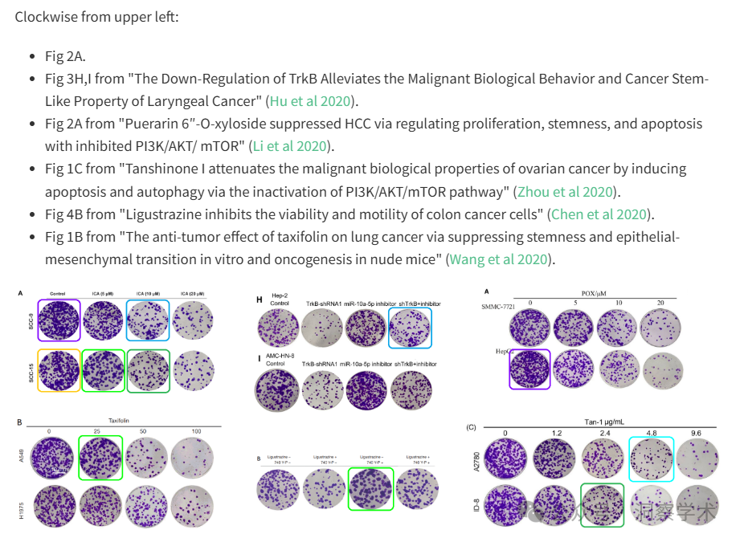

更多比赛！从左上角开始顺时针方向：

图 1D、E 来自“灵芝多糖（GDN）在体内和体外通过 ERK 信号通路调节非小细胞肺癌细胞的生长、运动和凋亡”（Wang 等人 2019 年）。

图 4C 来自 Wang 等人。

图 2A 摘自“牡荆素通过与 VEGFA 相关的 p38 和 ERK1/2 通路减弱上皮性卵巢癌细胞体外活力和迁移能力以及体内致癌作用”（Zhou 等人 2020 年）。

图 1C 摘自“黄芩苷通过降低上皮-间质转化/侵袭和癌症干细胞样细胞特性来减弱皮肤鳞状细胞癌”（Wang 等人，2020 年）。

图 1C 摘自“丹参酮 I 通过抑制 PI3K/AKT/mTOR 通路诱导细胞凋亡和自噬，减弱卵巢癌的恶性生物学特性”( Zhou et al 2020 )（再次）。

图 1A 来自“过表达的 HNF1B 或 PCDHA13 抑制肺癌 A549 细胞 PI3K/AKT 磷酸化”（Kang et al 2020）。

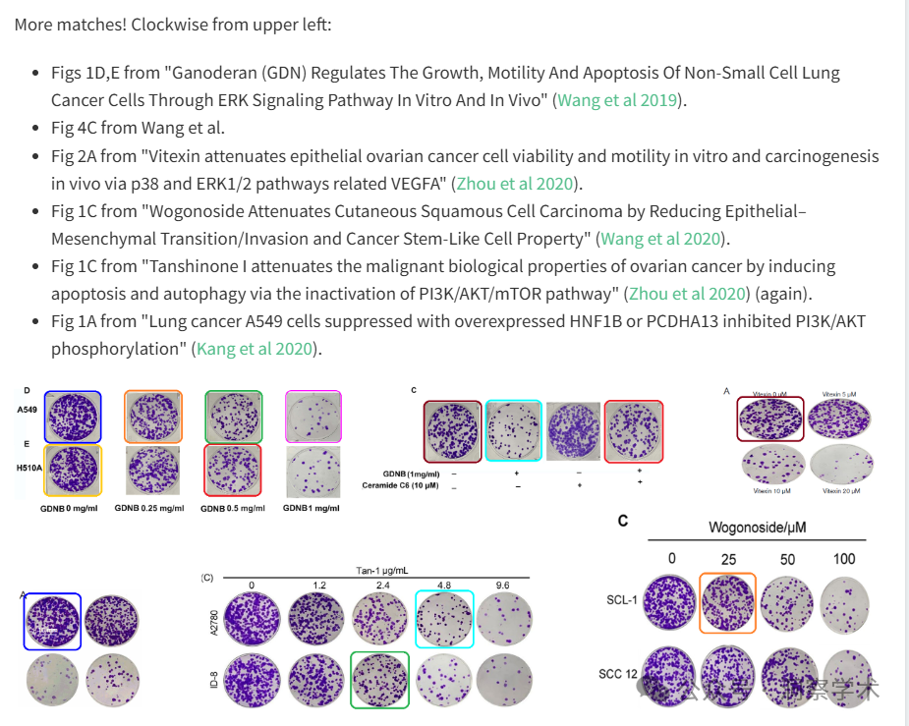

**2024年7月René Aquarius在pubpeer上提出质疑：**

亲爱的作者们，

我们发现您论文中的图像与其他论文中呈现的图像有重叠（见下文附图）。

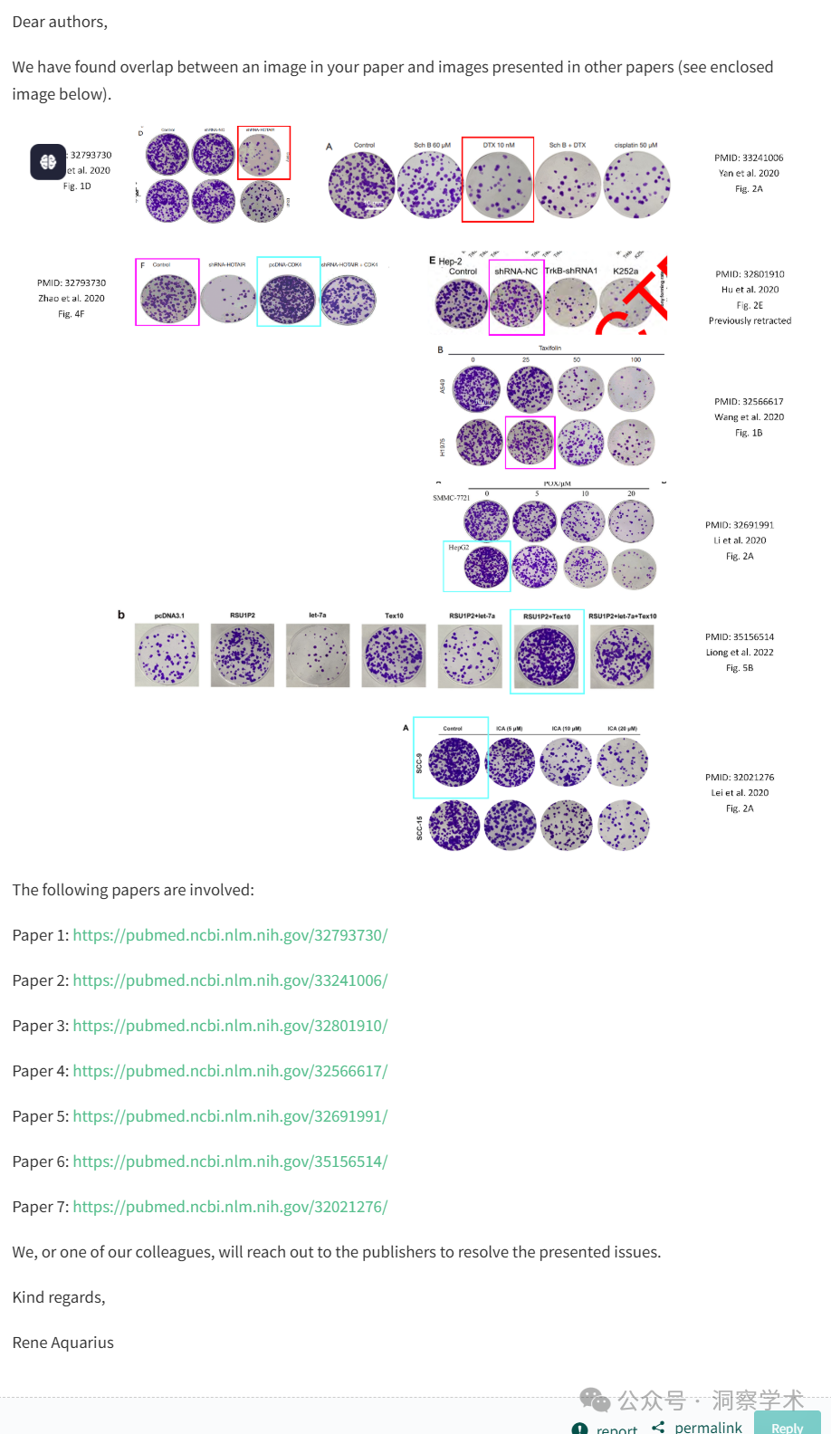

**2024年8月Hoya camphorifolia在pubpeer上发表评论：**

2024 年 8 月 8 日撤回。

应作者的要求，我们，OncoTargets and Therapy 杂志的编辑和出版商已撤回已发表的文章。

文章发表后，作者们对图 2、3、4 和 5 中的图像与不相关文章中的图像重复表示担忧。具体来说，

图 2A 中的图像与 Li L、Liu JD、Gao GD、Zhang K、Song YW、Li HB 的图 2A 中的图像重复。葛根素 6″-O-木糖苷通过抑制 PI3K/AKT/mTOR 调节增殖、干性和细胞凋亡来抑制肝细胞癌。Cancer Med。2020；9：6399-6410。https ://doi.org/10.1002/cam4.3285；图 3H 来自 Hu X、Zou W、Liu D、Qin G、Jiang L。撤回文章：TrkB 的下调减轻了喉癌的恶性生物学行为和癌症干细胞样特性。Cancer Manag Res。2020；12：6865-6875。https ://doi.org/10.2147/CMAR.S260693；图 1E 来自 Wang W, Gou X, Xue H, Liu K. Ganoderan (GDN) Regulates The Growth, Motility And Apoptosis Of Non-Small Cell Lung Cancer Cells Through ERK Signaling Pathway In Vitro And In Vivo. Onco Targets Ther. 2019;12:8821–8832. https://doi.org/10.2147/OTT.S221161；图 4B 来自 Chen X, Yang X, Mu J, Yue C. Ligustrazine inhibits the viability and motility of colon cancer cells. Transl Cancer Res. 2020;9(5):3203–3213. https://doi.org/10.21037/tcr-20-940；图 1B 来自 Wang R, Zhu X, Wang Q, et al.紫杉叶素通过抑制干细胞和上皮间质转化对肺癌的抗肿瘤作用（体外）和裸鼠的致癌作用。Ann Transl Med。2020；8(9):590。https ://doi.org/10.21037/atm-20-3329；图 1C 来自 Zhou J, Jiang YY, Chen H, Wu YC, Zhang L. 丹参酮 I 通过抑制 PI3K/AKT/mTOR 通路诱导细胞凋亡和自噬，减弱卵巢癌的恶性生物学特性。Cell Prolif。2020；53:e12739。https ://doi.org/10.1111/cpr.12739。 -图 3A 中的 SCC-15 对照图像与 Zhang Kq、Chu Xd 的图 6A 对照图像重复。GANT61 通过 miRNA-1286/RAB31 轴在骨肉瘤中诱导氧化应激发挥抗肿瘤作用。Cell Biol Int. 2021；45：61–73。https ://doi.org/10.1002/cbin.11467。 图 4C 中的图像（p65 荧光，SCC-15，ICA (5 μM)）与图 7J 中的图像（Hep3B，sg-NC）重复，该图像来自 Pu J、Huang Y、Fang Q 等人。缺氧诱导的 Fascin-1 上调受 Akt/Rac1 轴调控，并通过介导肌动蛋白细胞骨架重排和 Hippo/YAP 激活增强肝癌细胞的恶性特性。细胞死亡发现。2021；7:385。https ://doi.org/10.1038/s41420-021-00778-5。 图 5B 中的图像 Ki67（对照）与图 6D 中的图像 CD44（对照）重复，作者为 Li N、Cheng C、Wang T。MiR-181c-5p 通过靶向糖原合酶激酶 3β 相互作用蛋白 (GSKIP) 缓解宫颈鳞状细胞癌的肿瘤发生。Onco Targets Ther。2020；13：4495–4505。https ://doi.org/10.2147/OTT.S245254。

作者们很合作，回复了我们的询问，但无法对图片被复制的原因提供令人满意的解释，也无法为研究提供令人满意的原始数据。由于验证已发表作品的有效性是学术记录完整性的核心，因此作者要求撤回该文章，出版商和编辑同意了这一决定。

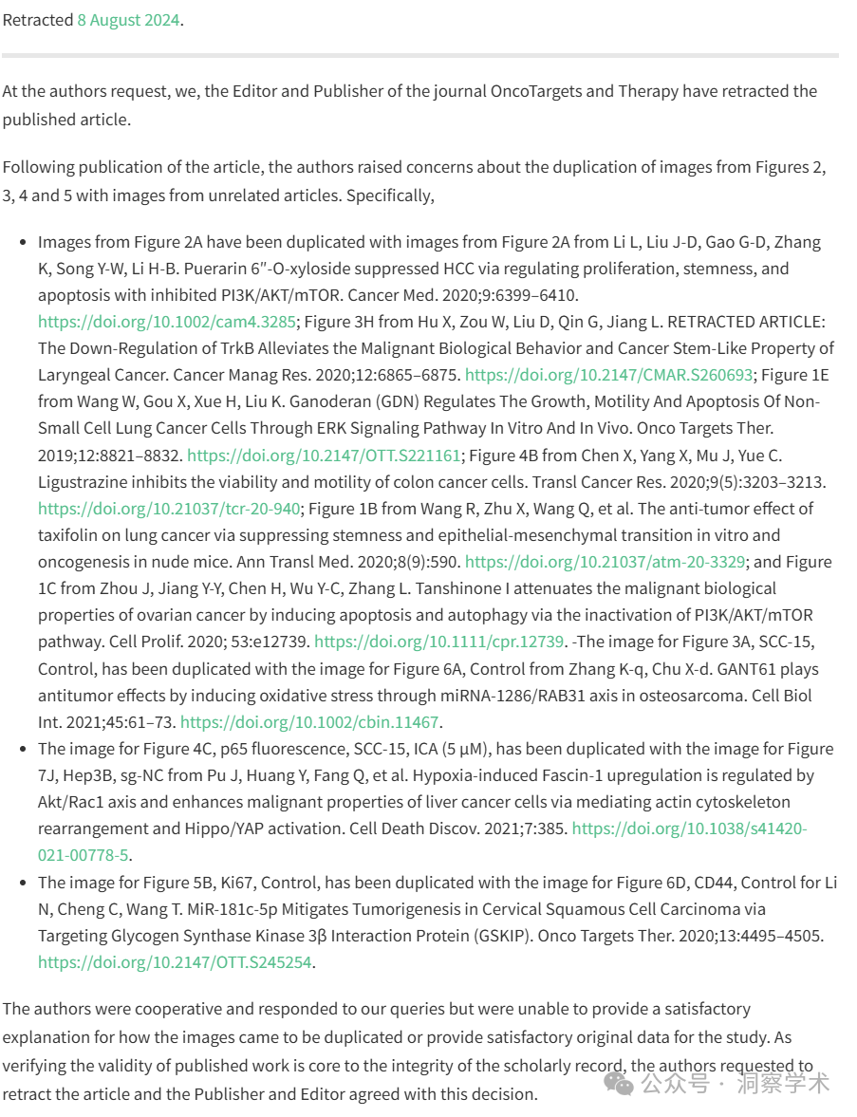

**2025年3月René Aquarius在pubpeer上提出质疑：**

亲爱的作者们，

我们发现本文中提出的图表与另一篇论文中提出的图表之间存在意外的重叠（见下文附图）。

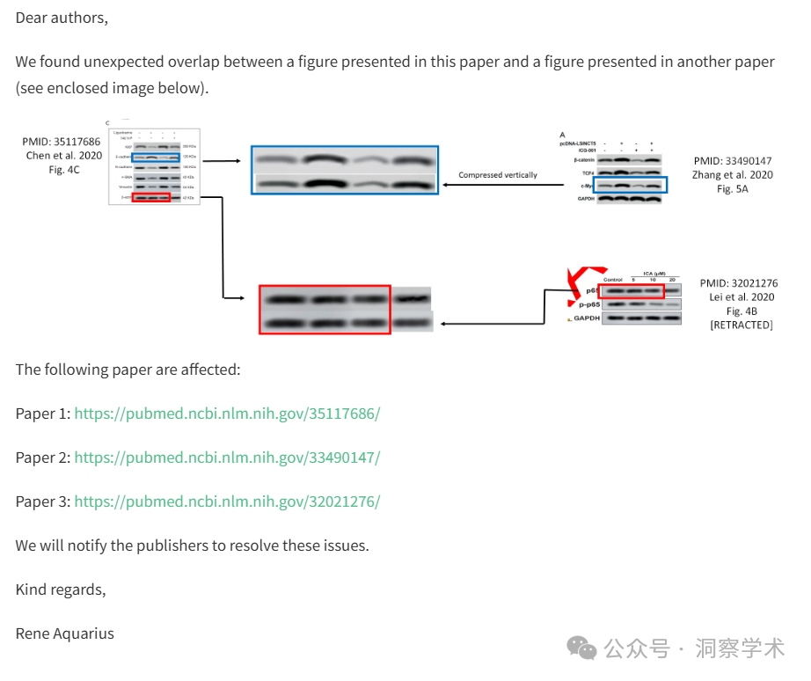

信息链接：

https://pmc.ncbi.nlm.nih.gov/articles/PMC6971293/#S0003

https://pubpeer.com/publications/538546F89999005301C3380ECBBD30#0

免责声明：

本文所涉及的信息均来自公开的学术网站和相关资料，力求内容准确可靠，但无法对其完整性、真实性或时效性作出绝对保证，仅供学术参考。如发现内容存在问题或有纰漏之处，请及通过私信联系我们(QQ: 3926830335)，以便及时核实和修正。